 | 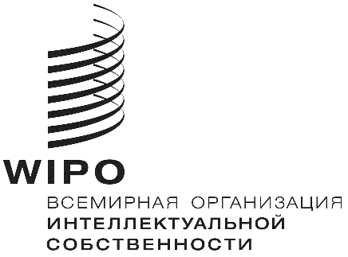 | R
PCT/CTC/30/12
оригинал: английский
дата: 16 марта 2017 г.

Договор о патентной кооперации (РСТ)
Комитет по техническому сотрудничеству

Тридцатая сессия
Женева, 8 – 12 мая 2017 г.

ПРОДЛЕНИЕ НАЗНАЧЕНИЯ ФИНСКОГО ВЕДОМСТВА ПО ПАТЕНТАМ И РЕГИСТРАЦИИ в качестве МЕЖДУНАРОДНОГО ПОИСКОВОГО ОРГАНА И ОРГАНА МЕЖДУНАРОДНОЙ ПРЕДВАРИТЕЛЬНОЙ ЭКСПЕРТИЗЫ В РАМКАХ PCT

Документ подготовлен Международным бюро

- Все действующие международные органы были назначены Ассамблеей PCT на срок, заканчивающийся 31 декабря 2017 г. Как следствие, в 2017 г. Ассамблея должна будет принять решение о продлении назначения каждого из действующих международных органов, который пожелает получить продление срока своего назначения, и для этого предварительно запросить мнение Комитета (см. статьи PCT 16(3)(e) и 32(3)). Информация о данной процедуре и роли Комитета приводится в документе PCT/CTC/30/INF/1.
- Финское ведомство по патентам и регистрации подало заявление о продлении своего назначения в качестве Международного поискового органа и Органа международной предварительной экспертизы в рамках PCT 7 марта 2017 г. Данное заявление воспроизводится в приложении к настоящему документу.
- Комитету предлагается высказать свое мнение по данному вопросу.

[Приложение следует]
ЗАЯВЛЕНИЕ ФИНСКОГО ВЕДОМСТВА ПО ПАТЕНТАМ И РЕГИСТРАЦИИ О ПРОДЛЕНИИ ЕГО НАЗНАЧЕНИЯ В КАЧЕСТВЕ МЕЖДУНАРОДНОГО ПОИСКОВОГО ОРГАНА И ОРГАНА МЕЖДУНАРОДНОЙ ПРЕДВАРИТЕЛЬНОЙ ЭКСПЕРТИЗЫ В РАМКАХ PCT

1 – ОБЩИЕ СВЕДЕНИЯ
Название национального ведомства или межправительственной организации:

Финское ведомство по патентам и регистрации

Дата получения Генеральным директором заявления о назначении:

7 марта 2017 г.

Сессия Ассамблеи, на которой будет рассмотрен вопрос о назначении:

49-я сессия Ассамблеи PCT

Предполагаемая дата начала работы в качестве МПО/ОМПЭ:

Первое января 2018 г., когда вступит в силу продление назначения действующего Международного поискового органа и Органа международной предварительной экспертизы.

Действующие МПО/ОМПЭ, оказывающие помощь в оценке того, насколько ведомство соответствует критериям:

Неприменимо

2 – ОСНОВНЫЕ КРИТЕРИИ: минимум требований ДЛЯ НАЗНАЧЕНИЯ

2.1 – ВОЗМОЖНОСТИ ДЛЯ ПРОВЕДЕНИЯ ПОИСКА И ЭКСПЕРТИЗЫ
Правила 36.1(i) и 63.1(i): Национальное ведомство или межправительственная организация должна иметь, по крайней мере, 100 сотрудников, занятых полную рабочую неделю и обладающих достаточной технической квалификацией для проведения экспертизы.

Количество сотрудников, обладающих квалификацией для проведения поиска и экспертизы: (по состоянию на 31 декабря 2016 г.)

Область техники | Количество сотрудников (в пересчете на занятых полную рабочую неделю) | Опыт работы в качестве экспертов (среднее количество лет) | В разбивке по уровням квалификации: магистры/доктора наук
Механика | 31 | 13 | 28/3
Электричество/электроника | 41 | 13 | 13/28
Химия | 23 | 15 | 14/9
Биотехнология | 8 | 15 | 4/4
Всего | 103 | 13 | 59/44

Программы обучения

Программы обучения новых экспертов

Новые эксперты в течение 18 месяцев проходят обучение проведению патентного поиска и экспертизы. Программа обучения состоит из лекций, практических занятий и обучения в процессе работы.

Обучение в процессе работы проводится под руководством наставника. К каждому новому эксперту прикрепляется персональный наставник. Наставниками назначаются старшие патентные эксперты, имеющие опыт работы не менее пяти лет. Наставники обучают практическим навыкам и основам работы с патентами. Наставники объясняют, как работать с патентными заявками, и при необходимости помогают новым экспертам. Обучение в процессе работы означает, что каждый новый эксперт работает с реальными патентными заявками, а наставник проверяет все письменные заключения и решения.

Лекции для новых экспертов читают старшие эксперты. Полный курс состоит из лекций по 18 различным темам. Лекции включают классические презентации, обсуждения, практические и компьютерные упражнения. Общая продолжительность курса лекций составляет 16 рабочих дней. Каждый новый эксперт должен прослушать курс лекций в течение первого года своей работы.

ТЕМЫ (ЛЕКЦИИ ДЛЯ НОВЫХ ЭКСПЕРТОВ) | Продолжительность (количество часов)
Патентные заявки и формулы изобретений | 7
Системы классификации | 16
Поиск информации, часть I | 6
Поиск информации, часть II | 6
Поиск на предмет новизны | 2
Патентоспособность | 13
Заключение о патентоспособности и отчет о поиске | 16
Услуги по поиску информации (на коммерческой основе) | 2
Решения, принимаемые в процессе рассмотрения патентной заявки | 3
Отклонение заявки | 6
Специфические технические проблемы | 3
Полезная модель | 2
Единство изобретения | 2
Система PCT | 3
Процедура МПО в рамках PCT | 16
Процедура ОМПЭ в рамках PCT | 3
Особые ситуации, возникающие в процессе рассмотрения патентной заявки | 3

В дополнение к обучению внутри ведомства все новые эксперты участвуют в программе внешнего обучения в Университете Аалто (г. Хельсинки). Эта программа обучения, «Патенты – Отрасль – Технология» организуется ежегодно Университетом Аалто совместно с Финским ведомством по патентам и регистрации. Цель программы обучения — ознакомить участников с международными патентными системами, дать им основные знания в области прав интеллектуальной собственности, в частности, прав промышленной собственности, и ознакомить с патентными процедурами, применяемыми в Финляндии и некоторых других странах. Программа обучения предназначена не только для новых экспертов, но также для патентных поверенных, инженеров-патентоведов и других специалистов в области ПИС. Программа включает в себя лекции, курс по составлению патентных заявок, три экзамена и практикум. Продолжительность обучения составляет 20 рабочих дней (см. таблицу ниже). Кроме того, обучение на протяжении четырех учебных дней проводится в ЕПВ (г. Мюнхен, Германия).

модуль (патенты – отрасль – технология) | Продолжительность (количество дней)
Права промышленной собственности (ППС) в контексте предпринимательской деятельности | 2
Права промышленной собственности, формы охраны | 2
Патентная деятельность в Финляндии | 2
Рассмотрение патентной заявки | 2
Международные системы подачи патентных заявок | 2
Особые характеристики национальных патентных систем | 2
Семинар о деятельности Европейского патентного ведомства (проводится в Мюнхене на базе ЕПО) | 4
Патенты и конкуренты | 2
Использование прав промышленной собственности | 2

По завершении 18-месячного периода все новые эксперты сдают устный экзамен. Выдержавшие экзамен новые эксперты могут работать самостоятельно.

Учебные мероприятия для действующих экспертов

Опытные действующие эксперты участвуют в курсах и семинарах, организуемых Академией Европейского патентного ведомства (ЕПВ). Это курсы, организуемые с целью повышения квалификации специалистов на уровне экспертов. Они также участвуют в курсах дистанционного обучения. Эксперты, участвующие в учебной программе, организуемой Академией Европейского патентного ведомства, обязаны затем обучать других экспертов Финского ведомства по патентам и регистрации. Как правило, в различных курсах и семинарах, организуемых Академией Европейского патентного ведомства (ЕПВ), ежегодно принимают участие более 10 экспертов. .

Действующие эксперты также принимают участие в учебных мероприятиях и семинарах на тему ПИС, организуемых другими организациями, например, Европейским патентным институтом (ЕПИ) и Университетским центром ПИС (институтом, созданным совместно пятью университетами Финляндии).

Действующие эксперты принимают участие в научных семинарах и конференциях, организуемых как в стране, так и за рубежом, с целью повышения своей технической квалификации.

Финское ведомство по патентам и регистрации проводит внутренние учебные мероприятия по актуальным вопросам для действующих экспертов.

Регулярно организуются учебные курсы для наставников. Продолжительность курса составляет пять дней.

Экспертам предоставлена возможность изучения иностранных языков (английского для составления заключений, а также шведского, французского и немецкого).

Традиционно осуществляется двустороннее сотрудничество с другими патентными ведомствами. Например, организуются совместные семинары с Ведомством по патентам и товарным знакам (ВПТЗ) США. Помимо этого, осуществляются краткосрочные обмены экспертами с Государственным ведомством интеллектуальной собственности Китайской Народной Республики (SIPO).

Правила 36.1 (ii) и 63.1 (ii): Это ведомство или организация должна иметь в своем распоряжении или иметь доступ, по крайней мере, к минимуму документации, упомянутому в правиле 34 и подобранному соответствующим образом для целей поиска, на бумаге, в микроформах или на электронных носителях.

Доступ к минимуму документации для целей поиска:
(x) Полный доступ

Поисковые системы:

Патентные эксперты Финского ведомства по патентам и регистрации оснащены всем необходимым оборудованием (аппаратными средствами и программным обеспечением) для эффективного проведения поиска и экспертизы.

Эксперты имеют доступ к EPOQUENET и нескольким другим базам данных и средствам поиска, что обеспечивает соответствие требованию о доступе к минимуму документации, упомянутому в Правиле 34 РСТ.

Прикладная программа EPOQUENET обеспечивает экспертам доступ ко всем базам патентных данных в соответствии с требованием PCT о доступе к минимуму документации. Эксперты также имеют доступ к переводческим базам данных, в том числе по крупнейшим странам Азии (Китаю, Японии и Корее). Прикладная программа EPOQUENET используется также для получения доступа к коммерческой базе патентных данных WPI (Derwent World Patent Index) и базам непатентной литературы, таким как EMBASE, IEEE, INSPEC и MEDLINE.

Эксперты могут также использовать прикладную программу STN. Программа STN, включающая такие базы данных, как реестр CAS, USGENE и DGene, используется в основном для поиска в областях химии и биотехнологии. При помощи EPOQUENET и других средств и порталов поиска эксперты получают доступ к разным журналам и другой непатентной литературе. Имеется доступ к журналам нескольких издательств (таких как EBSCO, Elsevier, Springer и Wiley).

Вышеупомянутые инструменты обеспечивают доступ экспертов, по крайней мере, к минимуму документации, упомянутому в правиле 34 РСТ.

Правила 36.1 (iii) и 63.1 (iii): Это ведомство или организация должна иметь штат, который способен проводить поиск в необходимых областях техники и который обладает достаточными языковыми знаниями для понимания, по крайней мере, тех языков, на которых написан или на которые переведен минимум документации, упомянутый в правиле 34.

Язык(и), на котором(ых) могут подаваться и обрабатываться национальные заявки:

финский, шведский, английский

Другие языки, которыми владеет большое число экспертов:

немецкий, французский

Предоставляемые услуги для содействия в проведении поиска или понимании известного уровня техники на других языках:

штатные переводчики, машинный перевод

2.2 – СИСТЕМА управления качествоМ
Правила 36.1(iv) и 63.1(iv): Это ведомство или организация должна иметь систему управления качеством и механизмы внутреннего контроля в соответствии с общими правилами международного поиска.

Национальная система управления качеством:

Первый сертификат ISO 9001:2000 для своей процедуры РСТ (ПВ, МПО и ОМПЭ) Финское ведомство по патентам и регистрации получило в 2006 г. В 2007 г. сертификат был расширен с включением национальной процедуры обработки патентных заявок.

Последняя сертификация была проведена органом по сертификации осенью 2016 г. в соответствии с пересмотренным стандартом ISO 9001:2015. В настоящее время сертификат распространяется на обработку заявок на полезные модели, национальных патентных заявок и международных патентных заявок, поданных по процедуре РСТ.

последний отчет о системе управления качеством в соответствии с главой 21 Руководства PCT по проведению международного поиска и международной предварительной экспертизы РСТ был представлен Финским ведомством по патентам и регистрации в Международное бюро 30 ноября 2016 г. Он опубликован на странице веб-сайта ВОИС http://www.wipo.int/pct/en/quality/authorities.html.

3 – предполагаемый объем ОПЕРАЦИЙ
Язык(и), на котором(ых) будут предоставляться услуги:

английский, финский и шведский

Государства или получающие ведомства, для которых будут предлагаться услуги компетентного органа

Любое Договаривающееся государство согласно обязательствам Органа, взятым на себя в рамках Европейского патентного ведомства.

Ограничения в отношении объема операций:

Неприменимо

4 – ОБОСНОВАНИЕ ЗАЯВления
Финское ведомство по патентам и регистрации давно действует в качестве органа патентной экспертизы. Первый патент в Финляндии был выдан в 1842 году, 175 лет назад. Независимый центральный орган – Финское ведомство по патентам и регистрации – приступил к работе в 1942 году, 75 лет назад.

Финское ведомство по патентам и регистрации действует в качестве Международного поискового органа и Органа международной предварительной экспертизы международных заявок с 2005 г. Ведомство весьма заинтересовано в том, чтобы продолжать эту работу. Один из приоритетов нашего правительства – обеспечить сохранение статуса ведомства как МПО/ОМПЭ.

Финляндия известна своими высокотехнологичными отраслями, и мы стремимся к тому, чтобы гарантировать высокое качество обслуживания наших клиентов, в том числе изобретателей, малых, средних и крупных компаний, на местных языках и при участии местных партнеров.

На протяжении многих лет Финляндия, согласно статистике, занимает одно из первых мест по количеству ежегодно подаваемых патентных заявок относительно численности населения. Согласно Глобальному индексу инноваций за 2016 год, Финляндия занимает пятое место среди стран с наиболее высоким уровнем инноваций.

Отрасли финской промышленности и наши клиенты в целом удовлетворены качеством выполняемых нами функций экспертизы и хотели бы, чтобы Финское ведомство по патентам и регистрации продолжало свою работу в качестве Международного поискового органа и Органа международной предварительной экспертизы в рамках РСТ. Согласно последним статистическим данным, в более чем половине заявок, подаваемых по процедуре РСТ в Финское ведомство по патентам и регистрации, из трех возможных вариантов заявители выбирают Финское ведомство по патентам и регистрации в качестве Международного поискового органа и Органа международной предварительной экспертизы (многие заявители уже имеют национальные предшествующие заявки). Это свидетельствует об огромном доверии к нашей работе. Очевидно, что заявители высоко ценят тот факт, что поиск и экспертиза заявок, подаваемых по процедуре РСТ, и рассмотрение предшествующей заявки производятся разными экспертами.

Число заявок по процедуре PCT неуклонно растет. Мы располагаем высокообразованным, квалифицированным и опытным персоналом и необходимыми материальными ресурсами. Основываясь на всем этом, Финское ведомство по патентам и регистрации готово внести свой вклад в систему PCT, причем не только в том, что касается международных заявок, получаемых от финских заявителей, но и в том, что касается заявок, получаемых из других источников, в соответствии с обязательствами, принятыми в рамках Европейской патентной организации.

5 – государство-ЗАЯВИТЕЛЬ
Географическое положение

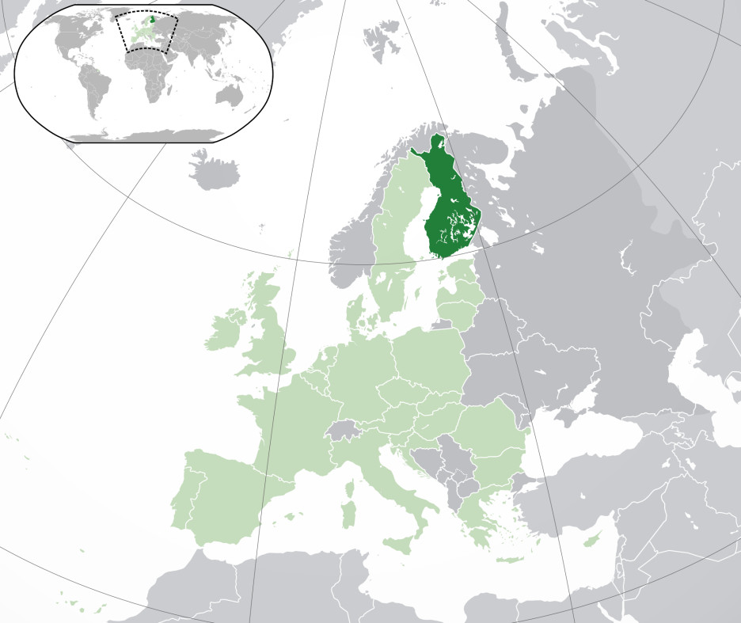

(Темно-зеленый) Финляндия. (Светло-зеленый) Остальные страны Европейского союза (ЕС). (Темно-серый) Остальные страны Европы. (Светло-серый) Соседние регионы.

Членство в региональных организациях:

Европейский союз
Ведомство интеллектуальной собственности Европейского союза (EUIPO)
Европейская патентная организация (EPO)

Численность населения:

5,5 миллиона

ВВП на душу населения:

39 164 евро

Оценка национальных расходов на НИОКР (в % от ВВП):

3 процента от ВВП

Количество исследовательских университетов:

14

Краткая характеристика национальной системы патентной информации (например, патентные библиотеки, центры поддержки технологий и инноваций):

Финское государственное агентство по финансированию технологий и инноваций (Tekes) является государственной бюджетной экспертной организацией, занимающейся финансированием исследований, разработок и инноваций в Финляндии. Эксперты Tekes, работающие в различных районах Финляндии, возглавляют региональные рабочие группы, в состав которых входят специалисты в области внедрения и коммерциализации инноваций.

По всей территории страны расположены Центры экономического развития, транспорта и окружающей среды (Центры ELY), отвечающие за реализацию проектов в области развития по поручению центрального правительства.

Ведущие университеты имеют собственные центры содействия инновациям. Помимо этого, Университетский центр ПИС, который является институтом, созданным совместно пятью университетами Финляндии, координирует и стимулирует образование и исследования в сфере интеллектуальной и промышленной собственности.

Патентная библиотека, расположенная в Финском ведомстве по патентам и регистрации, содержит собрание общедоступных книг и журналов на тему ИС и смежные темы. Она также сотрудничает с другими центрами PatLib и предлагает свободный доступ к патентным базам данных.

Ведущие отрасли промышленности:

Химическая промышленность, лесная и деревообрабатывающая промышленность, металлургия и металлообработка, машиностроение, пищевая промышленность, электротехника и электроника.

Основные страны-торговые партнеры:

Германия, Швеция, Россия, Нидерланды, Китай, Соединенные Штаты

Другая важная информация:

Решение о национальной стратегии в отношении прав интеллектуальной собственности (стратегии ПИС) было принято в виде Постановления правительства от 26 мая 2009 г. В принятой в 2011 г. Государственной программе было решено продолжить реализацию стратегии в области ПИС и реформировать заложенный в стратегию план действий с учетом произошедших изменений в условиях деятельности и приоритетов правительства.

В апреле 2014 г. было опубликовано Постановление правительства о политической программе создания нематериальных активов (на 2014-2020 гг.). В нем изложены предусмотренные национальной стратегией и скорректированные центральным правительством меры политики в отношении прав интеллектуальной собственности, ключевые меры политики, стимулирующей деловую активность и предпринимательство в творческих отраслях, а также скорректированная национальная программа проектно-конструкторских работ.

Целями политической программы создания нематериальных активов являются формирование более благоприятных условий для инвестирования в нематериальные активы, пополнение знаний в области использования интеллектуального капитала и создания нематериальных активов и стимулирование развития в Финляндии бизнеса, основанного на инновациях.

Политическая программа создания нематериальных активов послужит для государственных организаций руководством в работе в рамках бюджетов организационных подразделений соответствующих ведомств.

6 – характерИСТИКА ПАТЕНТНЫХ ЗАЯВОК
Количество полученных национальных заявок в разбивке по областям техники
Год  Область техники | 2012 | 2013 | 2014 | 2015 | 2016
Механика | 841 | 731 | 706 | 674 | 623
Электричество/электроника | 409 | 444 | 371 | 318 | 346
Химия | 447 | 415 | 362 | 334 | 309
Биотехнология | 130 | 147 | 106 | 90 | 90
Всего | 1 827 | 1 737 | 1 545 | 1 416 | 1 368

Количество полученных национальных заявок в разбивке по процедурам подачи
Год  Процедура подачи | 2012 | 2013 | 2014 | 2015 | 2016
Первая национальная подача/внутренний приоритет | 1 740 | 1 639 | 1 474 | 1 333 | 1 313
Приоритет по Парижской конвенции | 87 | 98 | 71 | 83 | 55
Переход на национальную фазу PCT | 47 | 38 | 41 | 43 | 27

Количество международных заявок, полученных в качестве ПВ
Год  Область техники | 2012 | 2013 | 2014 | 2015 | 2016
Механика
Электричество/электроника
Химия
Биотехнология
Всего | 1 358 | 1 265 | 1 112 | 1 005 | 969

Основные ведомства/государства, в которых притязания на приоритет основываются на национальных заявках:

ВОИС, ЕПВ, США, Германия, Китай, Канада

Средний срок обработки национальной патентной заявки
Показатель | С какого момента отсчитывается срок | Время (количество месяцев)
Начало поиска | Дата подачи | 6
Начало экспертизы | Дата подачи | 6
Выдача патента | Дата подачи | 38

Нагрузка ведомства
Показатель | Количество заявок
Общее число заявок в работе | 3 300
Заявки, ожидающие проведения поиска (в случаях, когда уплачена соответствующая пошлина) | 555
Заявки, ожидающие первой экспертизы (в случаях, когда уплачена соответствующая пошлина) | 555

7 – ТРЕБУЕМАЯ ПОДДЕРЖКА
Неприменимо

8 – прочее
Неприменимо

9 – оценка другими органами
Неприменимо

[Конец приложения и документа]

